ГЕНЕРАЦИЯ ПРОТЯЖЁННОГО МИКРОВОЛНОВОГО ФАКЕЛА В СИЛЬНО ПОДПОРОГОВЫХ ПОЛЯХ В ВОЗДУШНОЙ АТМОСФЕРЕ
К.В. Артемьев, Г.М. Батанов, Н.К. Бережецкая, А.М. Давыдов, Е.М. Кончеков, И.А. Коссый, К.А. Сарксян, В.Д. Степахин, Н.К. Харчев
Институт Общей Физики им. А.М. Прохорова РАН, Москва
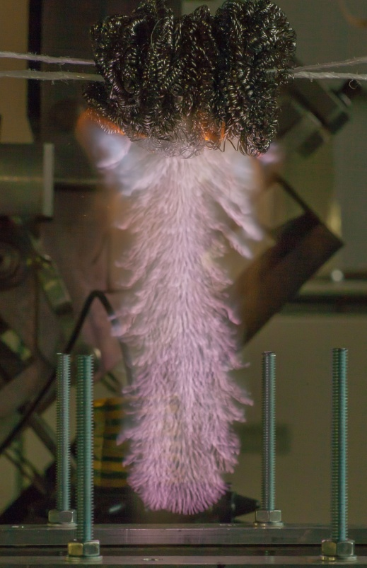
Эксперименты, результаты которых представлены в настоящей работе, были направлены на поиски решения задачи создания в открытом пространстве в воздушной атмосфере протяжённых плазменных образований. Помимо фундаментальных газоразрядных проблем интерес к такого рода постановке исследований стимулирован открывающейся потенциальной возможностью использовать плазменные образования для экологических целей (очистка атмосферы от локальных промышленных выбросов и др.), а также для постановки лабораторных экспериментов, моделирующих природные атмосферные электроразрядные явления.
Поставленная задача успешно решена с использованием ГИРОТРОНного отечественного микроволнового генератора, обладающего следующими параметрами: импульсной мощностью P ≤ 600 кВт, длиной волны λ = 0,4 см, длительностью импульса τ ≤ 20 мкс. Основная сложность в реализации целей эксперимента связана с парадоксальностью исходных условий, имея в виду попытку создания протяжённого плазменного «столба» в открытой атмосфере с помощью микроволнового пучка при приведённом микроволновом электрическом поле, значительно меньшем порогового для возбуждения разряда в воздухе атмосферного давления.
Используя квазиоптическую систему формирования микроволнового пучка и специально разработанный элемент, инициирующий локально пробой воздуха, удалось получить разряд, занимающий вдоль оси пучка размер порядка 0,5 м. Определена скорость аксиального распространения плазменного факела навстречу излучению от места инициации и зависимость скорости от уровня микроволновой мощности. Исследован оптический спектр излучения плазмы. Проведены предварительные исследования плазмохимических процессов, стимулированных факелом.
Решение задачи базировалось на впервые полученной, исследованной и описанной ИОФ РАН форме самостоятельно-несамостоятельного (СНС) микроволнового разряда [1, 2].
Фотография разряда в свободном пространстве в воздухе приведена на рисунке.
Литература
- Г.М. Батанов, С.И. Грицинин, И.А. Коссый, А.Н. Магунов, В.П. Силаков, Н.М. Тарасова. СВЧ –разряды высокого давления // Труды ФИАН, 1985, т. 160, сс. 174-202.
- G.M. Batanov, S.I. Gritsinin, I.A. Kossyi, Non-self-sustained microwave discharge and the concept of a microwave air jet engine // J. Phys. D: Appl. Phys. V. 35, No 20, (2002), pp. 2687-2692.

